0917

FNO2018 ロゴ
もしくは
昨年の様子

FNO神戸開催直前！ファッションのお祭りを楽しんで。
2018.09.17

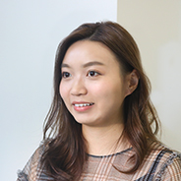
プロモーション担当
候

（リード）
・US版「VOGUE」の編集長アナ・ウィンターの呼びかけで、2009年にスタートした「VOGUE FASHION'S NIGHT OUT（ヴォーグ・ファッションズ・ナイト・アウト／以下FNO）」。
・日本での開催は10回目を迎え、今年は東京、神戸、名古屋の3都市で開催。・2018年は昨年も会場となった大丸神戸店に加えて、松坂屋名古屋店でも開催。
・多くのコスメブランドが参加していて、秋冬の旬な情報をキャッチすることができのでDEPACO読者にもぴったりなイベントです。

見どころたっぷりのFNO神戸。

FNO2018 ロゴ

・FNOは一夜限りのファッションの祭典。
・様々なブランドや地域団体とを盛り上げます。
・オープニング、クロージングセレモニーでは、豪華なゲストを迎えます。
・各参加ブランドによるメイクアップショーも。
・大丸松坂屋 Beauty Upでも特別企画を発信中のVOGUE GIRLブースでは、話題の占い師しいたけ先生をメインにSNS映え間違いなしのフォトスポットや、メイクショーなどが楽しめます。

購入者限定のノベルティを手に入れて。
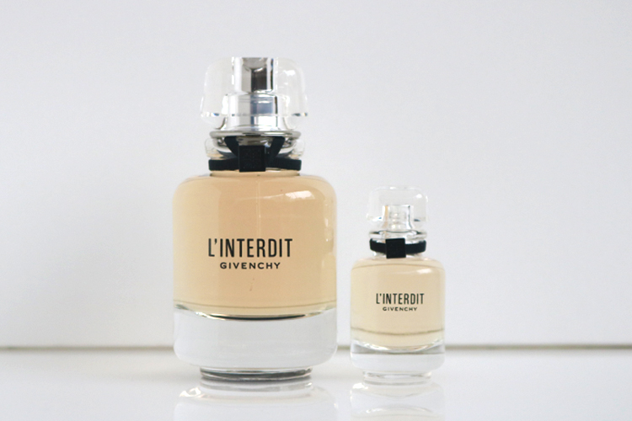

・コスメブランドのブースでは、ブランドの最新メイクアップコスメを試せたり、スペシャルなノベルティプレゼントもらえたり、ワクワクするような企画が盛りだくさん。

・FNO限定でもらえるノベルティの一つをご紹介。
・9.15(土)に発売された〈ジバンシイ〉の「ランテルディ オーデパルファム」は、ご購入の方に数量限定で可愛らしいミニチュアボトル(10mL)をプレゼント。

ポップなチャリティにも参加できちゃう。

チャリティグッズ画像

・FNOは“ファッションによる社会貢献”を実現するため、会場で募金活動も実施。
・募金していただいた方にポップなオリジナルバッジをプレゼント。
・集まったお金は「NPO法人国境なき子どもたち(KnK)」に寄付されます。
・楽しみながら、社会のためになるチャリティに参加できる。

公式サイトをチェックして、一夜限りのお祭りをぜひ楽しんでくださいね。
→リンク

